苏教版小学语文一年级下册《识字3》教学案例
顾秋婷
教学内容：学习：“舟、竹、石、泉、川、燕”生字
教学准备：实物图片，甲骨文、金文、篆体相应汉字的图片
教学过程：
（一）出示实物图，激趣导入
在很久以前，我们的祖先在一起生活，在一起劳动，在这个过程中他们见到了很多东西，也遇到了许多事情。(展示:小船、竹子、石头、泉水、河流、燕子等实物图片)（如图3）由于生活和劳动的需要，他们想把见到的东西、遇到的事情记录下来，为他们的子孙后代提供一些经验，于是我们勤劳、勇敢、富于智慧的祖先创造出了一种文字。(展示“舟、竹、石、泉、川、燕”的甲骨文)（如图4）由于当时没有纸张，也没有笔，所以祖先们就将这些字都可在龟甲、兽骨上，就这样，世界上最古老的汉字之一——甲骨文出现了。而我们现在所学习的这些汉字，就是从甲骨文逐渐演变过来的。
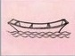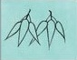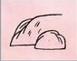
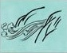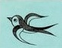
（图3）
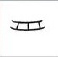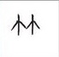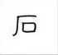
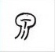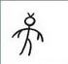
（图4）
(二)激发兴趣，指导自学
1、把“舟、竹、石、泉、川、燕”按“甲骨文-金文-篆体-今文字”四种字体做成字块（如图5），进行四人小组讨论学习（讨论要求：从中你有什么发现吗？）。
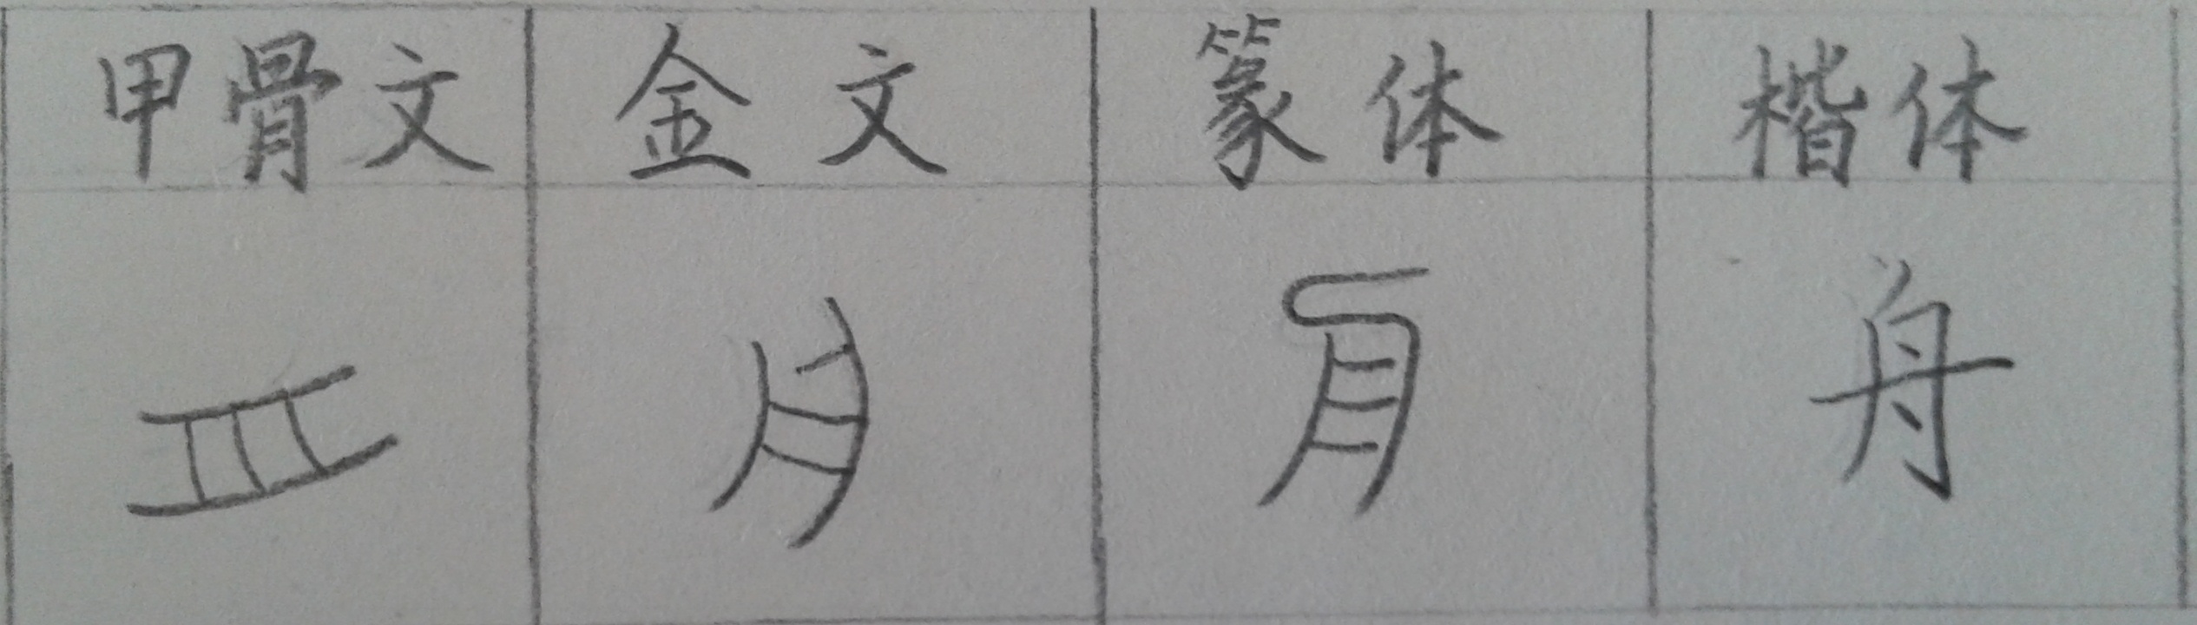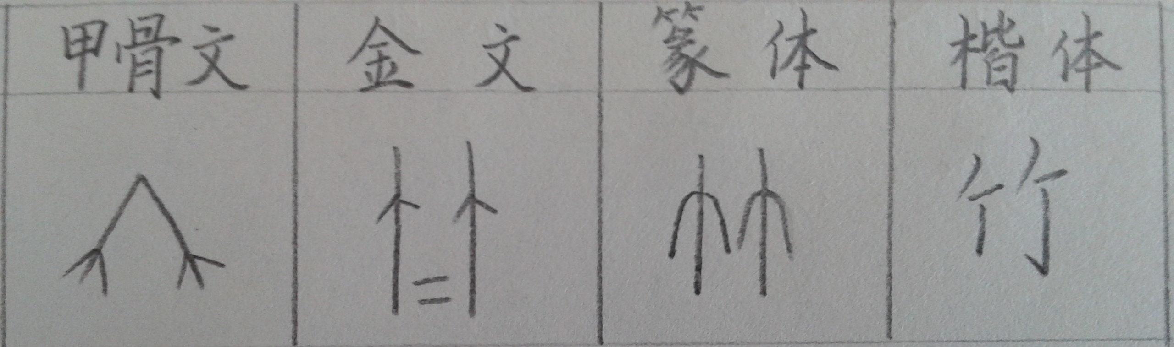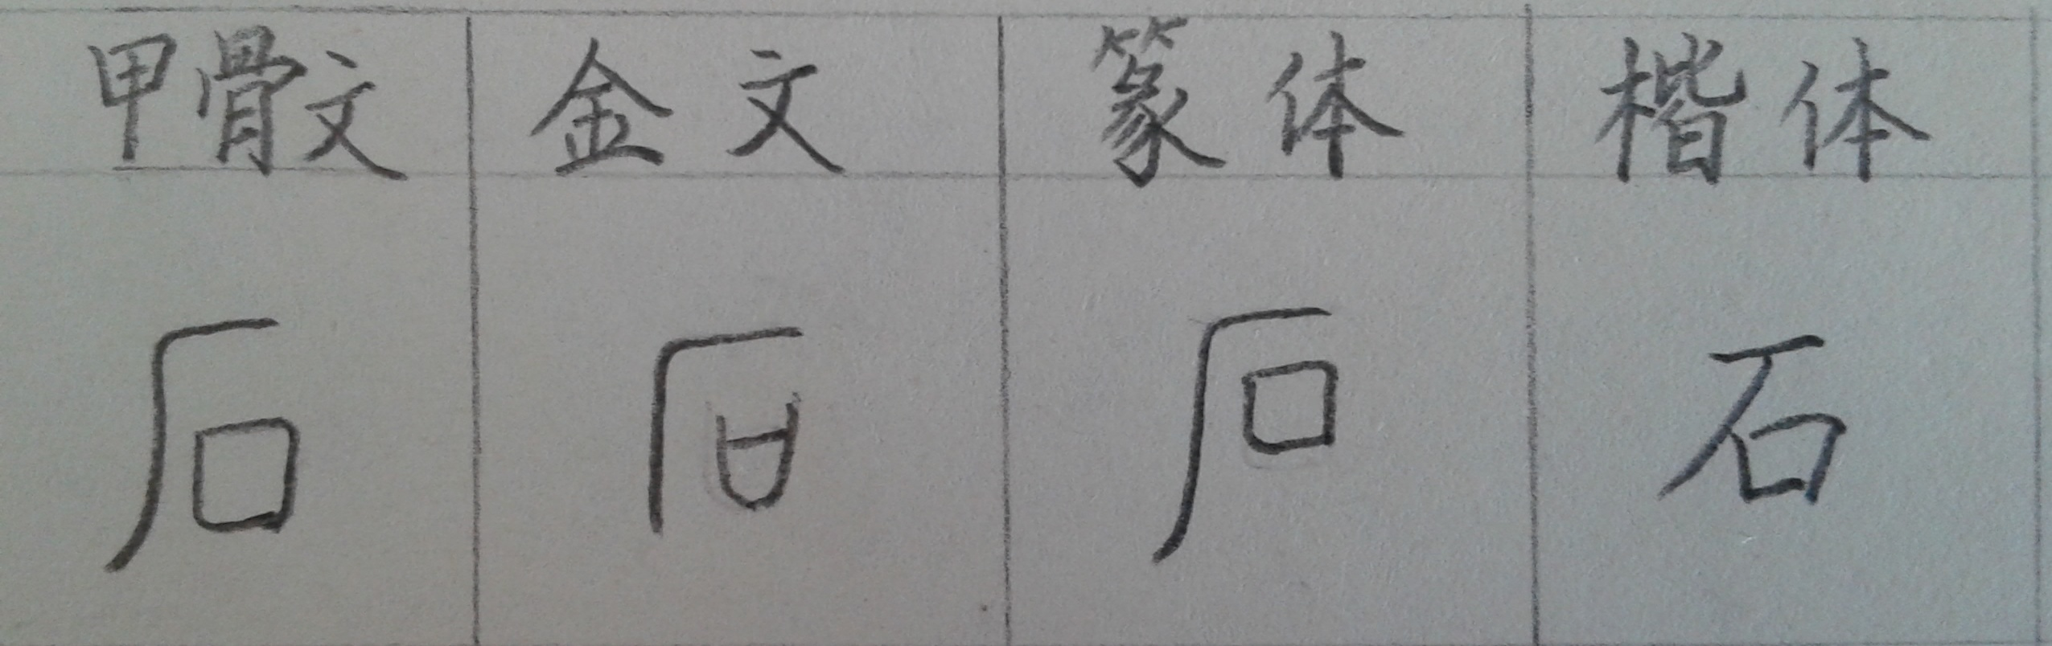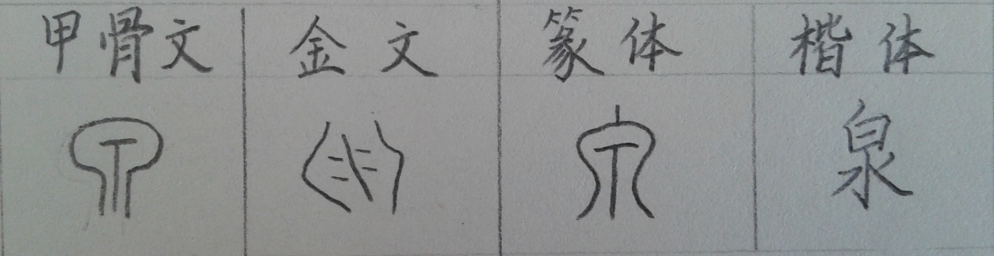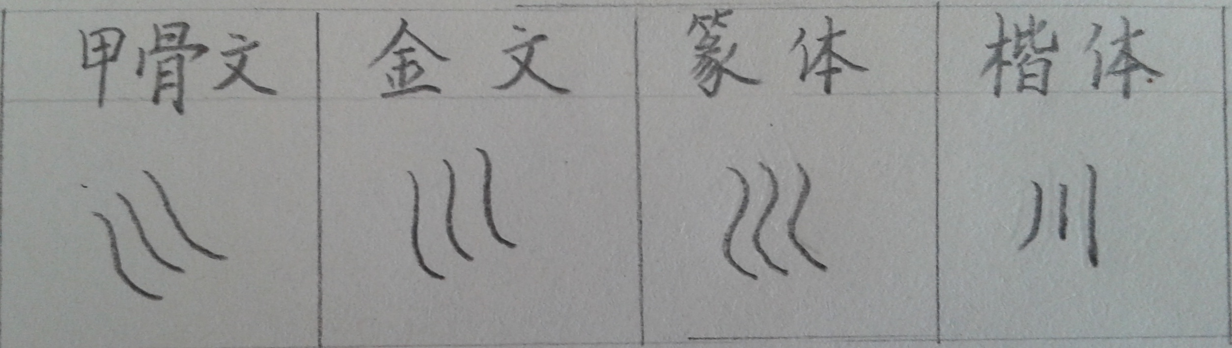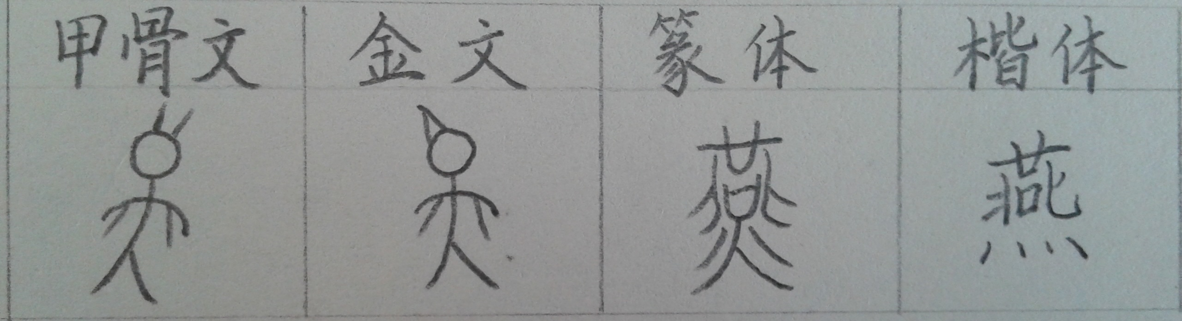
（图5）

2、检查学习情况。
3、指导讨论。
“舟、竹、石、泉、川、燕”甲骨文、金文、篆体、今汉字四者之间有什么关系?（今文字是由甲骨文逐渐演变而来，甲骨文是事物形象的具体表现形式。）
(三)师生共同学习生字词
1、指名读词语
2、全班齐读词语
3、学习生字字形（启发引导学生用自己的话说说是怎么记住这个字的。）

对《识字3》课堂教学的教学反思
课堂上我能将生动的语言与形象的图片将所学内容与学生的生活实际相结合，贴近学生日常生活，有利于学生的理解。通过课前导语我不仅简要地介绍了“甲骨文”，将中华民族的传统文化渗透于识字教学中，丰富了学生的情感体验，而且借此激发了学生对本课生字学习的兴趣，可谓一举两得。通过四人小组的讨论学习，学生能发现今文字是由甲骨文、金文、大篆、小篆逐渐演变而来的，更有利于加深学生对所学汉字的记忆。从而达到借助古文字的学习，提高识字教学的效果。但实施过程中，也有很多困难，由于甲骨文比较深奥，一年级学生难以理解，尽管课前我做了大量的工作：从各个方向初步介绍甲骨文；争取在每一堂上将甲骨文渗透到某个字的教学中；让学生观察图画文字。但课堂上仍然是少部分人能讨论出甲骨文、金文、篆体、楷体之间的联系。我想将甲骨文渗透到识字识字教学中这条路还很漫长，需要我慢慢研究。

